《战略管理三板斧工坊》大纲
slogan：人的一生都在为认知买单，企业的一生都在为老板的认知买单。
- 项目背景
2009年，阿里已达万人规模，干部数量不足，管理能力跟不上，绩效意识不强，人风不够彪悍成了制约发展的关键问题为此，阿里引进了大量的课程，但马云不满意，要求“要像程咬金的三板斧一样，斧子落下去，就要有效果！”对每一层级的干部，关键的能力项目不必多，但必须实用，要高强度，反复的训练，才会有效果“在这个背景下，由阿里学院承接了一整套干部培养体系，就是后来的”三板斧“称之为”三板斧“，共三个原因，其一是马云以程咬金做的要求和类比；其二，是因为共分”腿部、腰部、脑部“三个层次的项目；其三，每个层次只有三个关键要点/能力/课程最终，三板斧满足了马云的要求，并因其效果确实彪悍，声名远播。它融汇了阿里创业以来18年的管理精髓，大大提升了组织发展能力。
- 课程收益：
- 全面、系统的学习管理三板斧的全过程，统一观念、达成共识、激发活力；
- 深入理解作为领导的精髓魅力，快速提高下属的能力，更好的完成工作目标；
- 学习掌握日常管理应用技巧。
- 解决问题
- 使命不明，战略模糊
- 组织不顺，协同性差
- 人才不聚，流失率高
- 文化不彰，凝聚力弱
- 课程方式：讲授+案例分析+视频互动+小组讨论+情景模拟
- 培训内容：
第一部分：定战略-共绘“一张图”
：使命、愿景、组织能力结合我们企业，如何共绘一张图
第二部分：造土壤，凝聚“一颗心”
一、中高层管理者认知
- 中高层管理者的要求：人事合一、雌雄同体
- 中高层管理者领导力：以身作则、使众人行、挑战现状、激励人心、愿景驱动
二、中高层如何搭班子
- 领导者的精进：眼界的高度、胸怀的广度、统筹的宽度（揪头发、照镜子、闻味道）
- 设计组织架构：谁与谁组成一套班子
- 激发组织能量：团队沟通机制、团队激励机制、团队创新机制、企业文化四层次
- 提升组织基因：干部培养的道、法、术、器
5.共创：结合我们企业，如何凝聚一颗心
第三部分：做导演，打赢“一场仗”-打仗是最好的团建
一、一张图：五个明确
1、明确目标
2、明确策略
3、明确举措，从战役到战斗
4、明确里程碑
5、明确团队
二、一颗心：上下同欲，激发团队能力
1、共识业务规则
2、协作机制
3、共识激励机制
4、kick off共识会。
三、一场仗 :四个执行
1、战役监控
2、沟通与决策
3、变更管理
4、复盘和激励。
共创：结合我们企业，如何打赢一场仗

第四部分：行动计划
- 321行动计划
- 每人管理精句+颁发奖品

老师简介
- 工作经历
- 标杆学习阿里巴巴资深专家
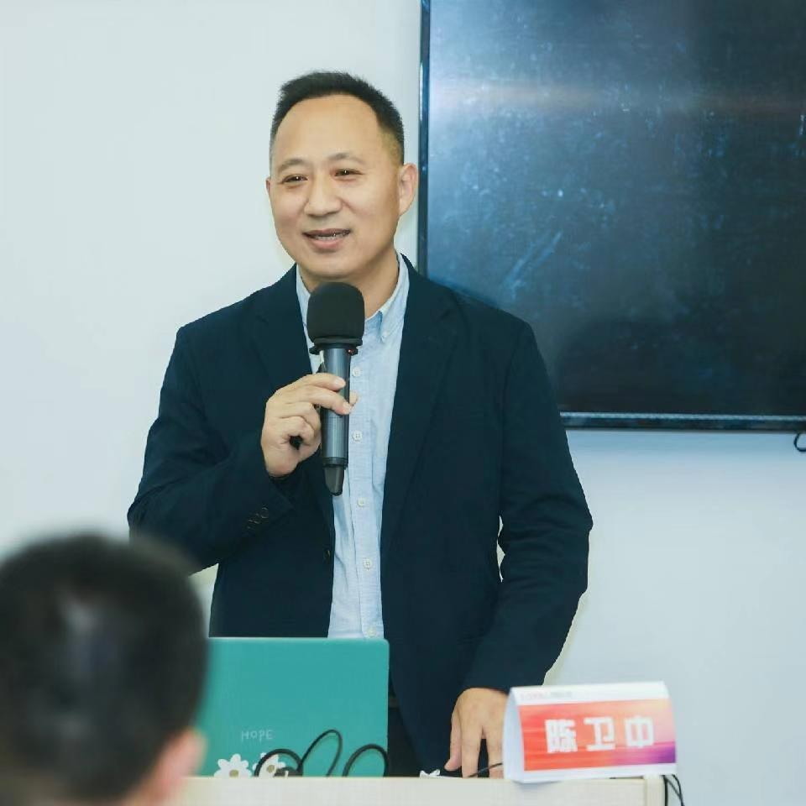
- 阿里云全球培训中心 讲师
- 货拉拉LLP 特邀讲师
- 获奖情况：
- 曾获阿里巴巴颁发的“名师奖”，
- 曾获阿里巴巴颁发的“杰出贡献奖”，
- 曾获阿里巴巴颁发的“全国杰出分享网商奖”，
- 出版书籍：
- 出版互联网思维《决胜020》（北京理工大学出版社），
- 出版《互联网+阿里巴巴》（人民邮电出版社）
- 教育经历：
- 美国索菲亚大学 MBA 硕士
- 北京师范大学 国学博士
- 工作经验：
15年的大企业销售、运营、管理等实战经验，擅长绩效与文化等管理经验，曾服务于上百家企业
- 部分服务过的企业：
壳牌石油、通威集团、货拉拉、路劲地产集团、利宝保险、金蝶数字学堂、中信建投证券、中石油天然气集团、方太厨具、云南建投、中建七局、金蝶集团、创维集团、国药集团、中石化润滑油、广州轻工、湖南盐业、北京城建、中外运集团、延长石油、维信诺集团、舜宇集团、圣象地板、山东京博、浪奇集团、合生元、波司登、中税网、松下集团、致达集团、虎彩集团、东易日盛、良品铺子、途牛网、太极集团 宝沃汽车、东风特种汽车、上汽大众、一汽发动机公司 广东移动、沈阳移动、云南移动、江西移动 、河南邮政、黑龙江移动、甘肃移动、华勤技术、重庆联通、通信服务集团 远洋集团、万科集团、泰禾集团、华润地产、正方集团、中建三局、深圳科技园、南京设计研究院 证券、银行、金融行业：中原证券、中信建投证券、国信证券、中航证券、山西证券、中银国际证券、方正证券、湘财证券、财通证券、招商银行、中国银行、中国建设银行、中信银行、民生银行、兴业银行、郑州银行、河北银行、平安银行、宁波银行、华夏保险、平安保险、中国人寿、石家庄股权交易所、瑞宝麟资产、香港人寿、泰隆银行高等院校：清华EMBA班 、北大EMBA班、浙大EMBA班、上海交大EMBA班、西安交大EMBA班、中国海洋大学EMBA班、阿里巴巴商学院、华商书院、南美智利大学、中山大学、湖畔大学、郑州大学MBA、学威国际教育等
- 擅长课程：
- 《阿里巴巴铁军文化建设》 《阿里巴巴组织绩效管理》、《阿里巴巴管理三板斧》

